豊橋市立 中学校
Toyohashi Shiritsu Chūgakkō

入学の手引き
Guía de Informaciones sobre el Ingreso a la Escuela Secundaria


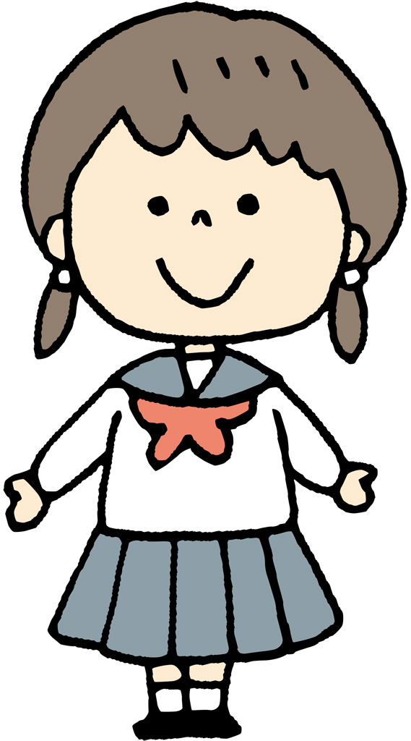

Dirección:

TEL:
FAX:

Índice

1. Vida escolar en la escuela secundaria 1

2. Horario de clases 2

3. Actividades escolares 3

4. Camino a seguir después de graduarse 4

5. Gastos escolares 5

6. Ceremonia de ingreso escolar 5

7. Pedidos de la enfermería 6

8. Recomendaciones sobre los estudios en casa 7

1 | Vida escolar en la escuela secundaria

1. Horario
- Timbre :
- Início de las clases : (actividades matutinas)
- El horario de salida cambia según el horario de la puesta del sol.

2. Modo de ir a la escuela
Los alumnos van a pie por el camino indicado por la escuela.
En algunos casos, van en bicicleta.

3. En caso de falta o atraso
Deberá avisar a la escuela sin falta antes de comenzar las clases (antes de las 8:15).

4. Uniforme
(1) Alumnos … Invierno: Uniforme escolar indicado por la escuela
(No es necesario usar gorra.)
Verano: Camisa blanca indicada por la escuela
(2) Alumnas … Invierno: Uniforme escolar indicado por la escuela
Verano: Uniforme escolar indicado por la escuela
(3) Insignia … Ponerse la insignia en el bolsillo izquierdo del uniforme.
* El pedido de la insignia se hará en la escuela.
(4) Medias … Medias blancas

5. Uniforme de educación física (*uniforme indicado por la escuela)
(1) Camiseta de manga corta y camiseta de manga larga
(2) Conjunto (polo de manga larga y pantalón)
(3) Bermuda (alumnos y alumnas)

6. Calzado
Calzado para ir a la escuela (zapatillas)
Calzado para usar dentro de la escuela
Zapatillas para usar en el gimnasio de deportes

7. Maleta escolar
Tiendas que venden el uniforme y accesorios escolares:

2 | Horario de clases

 | 1er año | 2do año | 3er año
Lengua Japonesa | 4 | 4 | 3
Ciencias Sociales | 3 | 3 | 4
Matemática | 4 | 3 | 4
Ciencias Naturales | 3 | 4 | 4
Música | 1.3 | 1 | 1
Educación Artística | 1.3 | 1 | 1
Educación Física | 3 | 3 | 3
Técnica,  Educación Doméstica | 2 | 2 | 1
Inglés | 4 | 4 | 4

 | 1er año | 2do año | 3er año
Estudios de  Investigación | 1.4 | 2 | 2
Educación Moral | 1 | 1 | 1
Actividades de la  clase | 1 | 1 | 1
Reposición | 1 | 1 | 1
Total | 30 | 30 | 30
(horas de clases por semana)

Clases en la escuela secundaria

* Profesores por cursos … Habrá un profesor para cada curso. Por eso, las clases y tareas serán diferentes de acuerdo a cada curso.

* Horario de las clases … En algunas escuelas, el horario de las clases son diferentes en verano y en invierno.
En verano, cada clase dura 50 minutos, en invierno, 45 minutos.

* Evaluación, Notas … Habrán varios examenes periódicos durante el año escolar.
Las notas, dependerán de la evaluación general que se hace de; resultado de los examenes, desempeño en las clases prácticas, comportamiento en clases y cumplimiento de las tareas.

Prevención del absentismo escolar “FUTŌKŌ” y bullying “IJIME”

Como medida de prevención para evitar el bullying y que los alumnos dejen de ir a la escuela, los profesores hacen un control del número de inasistencias. También, hay consejeros educacionales y profesores encargados para atender consultas y ayudar a los alumnos a que se adapten a la vida escolar. Las escuelas también colaboran con consejeros del municipio e instituciones como “TOYOHASHI HOTTO PLAZA” para dar el apoyo necesario a cada alumno.

3 | Actividades escolares

Examenes periódicos |  | mes:
Ceremonia de ingreso |  | mes: | Campeonato entre clases |  |  | mes:
Excursión de estudios |  | mes: | Festival cultural |  |  | mes:
Festival de deportes |  | mes: | Despedida de los alumnos del 3er año |  |  | mes:
Concurso de canto |  | mes: | Ceremonia de graduación |  |  | mes:
1er año | Campamento escolar |  |  | mes:
2do año | Actividad de experiencia de trabajo |  |  | mes:
3er año | Viaje de estudios |  |  | mes:

Actividades de BUKATSU

◎ Participación opcional … El alumno entra al BUKATSU que desee.
Es necesario pagar los gastos de BUKATSU, que pueden variar según las actividades que se hacen.

◎ Días prácticos …………… Las actividades de los BUKATSU se hacen después de las clases de lunes a viernes. Según cada BUKATSU, también habrán actividades los días sábados, domingos, feriados y durante las vacaciones de verano e invierno.

◎ Campeonatos (partidos) … Hay campeonato general de verano, campeonato para novatos en otoño, y campeonatos patrocinados por la secretaría de educación de Toyohashi.

BUKATSU que hay en las escuelas (Los BUKATSU varían según cada escuela.)

BUKATSU deportivos |  | BUKATSU culturales
Béisbol | Tenis | Banda musical
Atletismo | Ping pong | Canto (coral)
Fútbol | Natación | Artes
Básquet | KENDŌ (esgrima japonesa) | Computación
Voleibol | JŪDŌ | Educación doméstica
Balonmano (handball) | KYŪDŌ (tiro al arco japonés) | TAIKO (tambor japonés)

4 | Camino a seguir después de graduarse

Estas son las escuelas que los alumnos extranjeros ingresaron en el año 2024 (Reiwa 6).
De 143 alumnos graduados, 130 ingresaron en preparatorias o escuelas especializadas.

Escuelas provinciales | Número | Escuelas particulares | Número
MITOAOBA | 37 | SAKURAGAOKA | 5
TOYOHASHI KŌKA | １１ | FUJINOHANA | 6
TOYOHASHI NISI | ５ | TOYOHASHI CHŪŌ | 6
TOYOKAWA KŌKA | ４ | SEIKA GAKUEN | 1
JISYŪKAN | １ | TOYOKAWA | 1
TOYOHASHI HIGASHI | １ | HIKARIGAOKA | 1
TOYOOKA | １ | MIKAWA | 1
TOYOHASHI SYŌGYŌ | １ | Escuela particular fuera de Aichi | 1
KOFU | １ | Escuelas especializadas | 4
MIYASUISAN | １ | Escuelas brasileñas, otros | 2
Escuelas municipales | Número | Trabajos, otros | 13
TOYOHASHI | 27

Camino a seguir de los alumnos extranjeros después de graduarse en la escuela

- Últimamente, el ingreso de alumnos extranjeros a escuelas preparatorias está aumentando.
Para buscar trabajo, es una ventaja tener diploma de graduación de la preparatoria.
- Es demasiado tarde ponerse a pensar en el 3er año sobre el camino que va a seguir después de graduarse. Es recomendable que empiece a pensar desde que ingrese a la secundaria.
- En el examen de admisión a las preparatorias, también se evalúan el registro de asistencia y comportamiento del alumno en la escuela. Por eso, evite faltar a la escuela en lo posible.

＜ Relato de una alumna que se graduó en escuela japonesa ＞

“Cuando entré a la escuela en el 1er año de secundaria, me sentí muy insegura porque no sabía el idioma ni las costumbres de Japón. Pero, a medida que aprendía japonés, también aprendí a disfrutar de la escuela. Después de graduarme, ingresé a una preparatoria de medio tiempo, para poder trabajar y estudiar al mismo tiempo. Fue difícil acostumbrarme a este ritmo, a veces venía cansada de trabajar y con ganas de faltar al colegio, pero me esforcé y pude llegar a graduarme.
Ahora, trabajo como intérprete y en mis días libres salgo a pasear con mis amigas de la escuela. Nosotros debemos esforzarnos para poder graduarse en la escuela por nosotros mismos, no por los padres, ni por otras personas. Así como soñamos, también es importante esforzarse para realizar nuestros sueños.”

5 | Gastos escolares

1. Sistema de descuento automático: Todos los meses, día: .

Los gastos mensuales serán aproximadamente de \8,000 a \9,000.
* La primera mensualidad del año escolar podrá sobrepasar este valor.
Los gastos escolares se pagan por:
almuerzo, materiales, cuota del PTA (asociación de padres y maestros), etc.

2. Deberá abrir una cuenta bancaria en uno de los bancos mencionados abajo:
Cuenta corriente “FUTSŪ YOKIN KŌZA”.

Bancos indicados por la escuela:

3. Vea el ejemplo de cómo llenar la hoja de pedido de descuento automático.

6 | Ceremonia de ingreso escolar

Ceremonia de ingreso escolar en la escuela:

1. Fecha

令和 Reiwa, Año: 年 Mes: 月 Día: 日 ( )

2. Programación (horario)

- Publicación de las clases … :

- Recepción … : ～ :

- Entrada de los alumnos … :

- Início de la ceremonia … :

7 | Pedidos de la enfermería

Ahora que se acerca la graduación en la escuela primaria, alumnos y padres deben estar llenos de expectativas y ansiedades por la nueva escuela. Contamos con su colaboración para que los alumnos puedan llevar una vida escolar saludable.

Seguro escolar contra accidentes “NIHON SPORTS SHINKŌ CENTER”

Este sistema, ofrece subsidio por los gastos médicos o indemnización en caso de que el alumno sufra algún accidente estando bajo custodia de la escuela.
(1) Cuota anual … \460
(2) Ficha de inscripción … Válido por 3 años
Actualmente, todos los alumnos de las escuelas del municipio (incluyendo escuelas primarias) están inscritos en este seguro.

Observación de la salud del alumno antes de ir a la escuela

Antes de ir a la escuela, pediremos a los padres que observen como está su hijo(a) en casa. Si ven alguna diferencia en su semblante o comportamiento, recomendamos que converse con el(a) para saber el motivo. Si el alumno está con fiebre, pediremos que evite mandarlo a la escuela.

Atenciones que se toman en la enfermería

(1) Heridas
Si es una herida leve, el alumno será atendido en la enfermaría de la escuela. Si es necesario, el alumno será llevado a algún hospital próximo a la escuela. Antes de ir al hospital, la escuela se comunicará con los padres, pero, si no es posible hacerlo, se comunicará nuevamente después de haber ido al hospital.

(2) Enfermedades
Si el alumno se siente mal en la escuela, podrá pasar a la enfermería para estar en observación y descansar. Si no se recupera, la escuela se comunicará con los padres para que vayan a recogerlo. No se le darán medicamentos para tomar.

(3) Salir más temprano de la escuela
Cualquiera que sea el motivo, si el alumno va a salir más temprano, la escuela se comunicará con los padres.

(4) Contactos en caso de emergencia
Si el alumno se siente mal o se lastima, la escuela se comunicará con los padres.
A veces, la escuela no puede comunicarse con los padres porque no atienden, o por haber cambiado de número de teléfono. Por eso, pediremos que escriban en la ficha de datos del alumno y ficha de salud, el número de teléfono con el que se pueda contactar sin falta. Y, si hay algún cambio en los números de teléfono, deberán avisar al profesor de la clase lo más pronto posible.

8 | Recomendaciones sobre los estudios en casa

En la escuela secundaria, hay bastante tarea diaria. Haciendo las tareas todos los días se adquiere el hábito de estudiar por cuenta propia. Es indispensable estudiar en casa para poder ingresar a la preparatoria.

(1) En todas las escuelas secundarias, los alumnos tienen un cuaderno llamado “SEIKATSU NIKKI”, que se usa como agenda para escribir la programación escolar todos los días. En este cuaderno, los alumnos deben escribir sin falta las tareas y la programación del día siguiente para no olvidarse de hacer los preparativos necesarios.
Este cuaderno también se usa como diario para escribir todos los días sobre su vida escolar. Tal vez sea difícil hacerlo si aún no sabe escribir bien en japonés, pero hacerlo continuamente le servirá bastante para mejorar en el idioma.

(2) En la escuela secundaria, hay tareas diarias que son comunes para todos los alumnos del mismo grado. En la mayoría de las escuelas, estas tareas se llaman “HEIJITSU KADAI” (tareas para hacer los días particulares), y “KYŪJITSU KADAI” (tareas para hacer los días de descanso). Para hacer estas tareas, deberá dedicarse a estudiar todos los días aproximadamente 1 hora.

(3) También hay tareas de cada curso. Por ejemplo, “escribir 1 página de palabras en el cuaderno de Inlglés”, o “escribir 1 página de KANJI en el cuaderno de Lengua Japonesa”. Este tipo de tareas son para practicar repetidamente y así aprender bien el KANJI o las palabras en Inglés. También hay libros de tareas para cada curso llamados “KYŌKA WORK”. Estos libros se usan generalmente para hacer en casa y no durante las clases.

(4) También hay tareas llamadas “TANGEN MATOME PRINT” (hoja de repaso del capítulo). Estas hojas son en forma de examen para repasar los capítulos estudiados en los libros de cada curso.

En la escuela secundaria, junto con las tareas, también se les entrega a los alumnos las respuestas de las tareas y ejercicios. Si el alumno aún no entiende bien el japonés, deberá hacer las tareas dentro de sus posibilidades. Por ejemplo, así no entienda los problemas escritos en Matemática, deberá intentar resolver los ejercicios de cálculo sin consultar las respuestas, y así, irse nivelando en los estudios. Si no entiende o no sabe cómo hacer las tareas de Lengua Japonesa y Ciencias Sociales, deberá por lo menos copiar las respuestas. Es muy importante que el alumno cumpla haciendo las tareas todos los días, así, podrá adquirir el hábito de estudiar, y con el tiempo, también podrá mejorar en los estudios. En la escuela secundaria, las calificaciones no solo dependen del resultado en los examenes. También se calificará el cumplimiento de la entrega de las tareas y trabajos de cada curso. Antes de los examenes periódicos, se les exige que entreguen los libros de tareas de cada curso “KYŌKA WORK”. Es muy importante entregarlos sin falta.

* Si tiene alguna duda, por favor consulte con la escuela.

Si tiene alguna duda o consulta, entre en contacto con:

(1) Toyohashi Shiritsu: Chūgakkō ☎ (0532) -

Profesor encargado:

(2) Secretaría de Educación,
Municipalidad de Toyohashi, ala este, piso 11 ☎ (0532) 51-2827

(3) Ventanilla de orientación sobre educación y escuelas japonesas,
Municipalidad de Toyohashi, ala este, piso 11 ☎ (0532) 51-2077

■ Consultas en portugués
lunes | martes | miércoles | jueves | viernes
9:00 ~ 16:00

■ Consultas en español y tagalo
lunes | martes | miércoles | jueves | viernes
tagalo  11:00 ~ 15:30 | español  11:00 ~ 15:30 | tagalo  11:00 ~ 15:30 |  | tagalo  11:00 ~ 15:30

■ Consultas en japonés (sin intérprete)
lunes | martes | miércoles | jueves | viernes
13:00 ~ 17:00

